**БИОХИМИЧЕСКИЙ АНАЛИЗ КРОВИ**

Биохимический анализ крови — это лабораторный метод исследования, использующийся в ветеринарии, который отражает функциональное состояние органов и систем организма животного.

*Биохимия крови может помочь в*:

- постановке окончательного диагноза,

- определении прогноза заболевания – течение и дальнейшее его развитие,

- мониторинге болезни - контроль за течением и результатами лечения,

- скрининге - выявление болезни на доклинической стадии.

**Исследуемый материал**: сыворотка или плазма.

**Взятие**: натощак, обязательно перед проведением диагностических или лечебных процедур. Кровь берется в сухую, чистую пробирку (желательно одноразовую). Используют иглу с большим просветом (без шприца, исключения только при трудных венах). Кровь должна стекать по стенке пробирки. Плавно перемешать, плотно закрыть. Сдавливание сосуда во время взятия крови должно быть минимальным.

**Хранение:** Сыворотка или плазма должны быть отделены как можно быстрее.

Хранится материал в зависимости от требуемых для исследования показателей от 30 минут (при комн. температуре) до нескольких недель в замороженном виде (размораживать пробу можно только 1 раз).

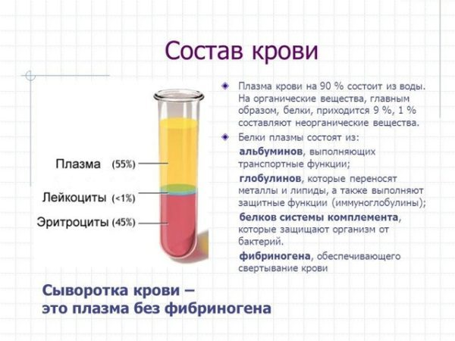

ФАКТОРЫ, ВЛИЯЮЩИЕ НА РЕЗУЛЬТАТЫ

- при долгом сдавливании сосуда повышаются при исследовании концентрации белков, липидов, билирубина, кальция, калия, активности ферментов,

- плазму нельзя использовать для определения калия, натрия, кальция, фосфора и т.д.,

- следует учитывать, что концентрация некоторых показателей в сыворотке и плазме различна.

Концентрация в сыворотке больше, чем в плазме: альбумин, щелочная фосфотаза (ЩФ), глюкоза, мочевая кислота, натрий, общий белок (ОБ), ТГ, амилаза.

Концентрация в сыворотке равна плазме: АЛТ, билирубин, кальций, КФК, мочевина.

Концентрация в сыворотке меньше, чем в плазме: АСТ, калий, ЛДГ, фосфор.

– гемолизированная сыворотка и плазма не пригодна для определения ЛДГ, Железа, АСТ, АЛТ, калия, магния, креатинина, билирубина и др.

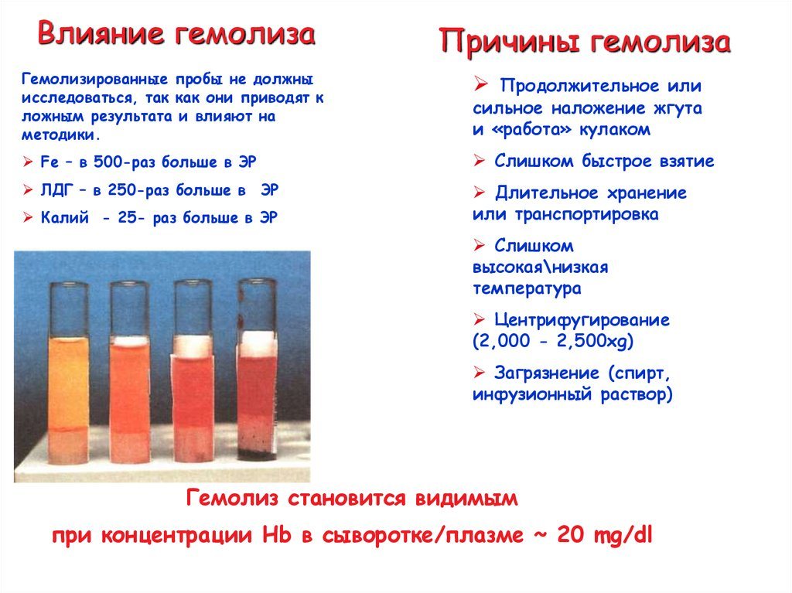

- при комнатной температуре через 10 минут отмечается тенденция к снижению концентрации глюкозы,

- высокие концентрации билирубина, липемия и мутность проб завышают значения холестерина,

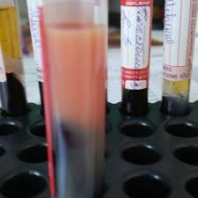

- билирубин всех фракций снижается на 30-50%, если сыворотка или плазма подвергаются воздействию прямого дневного света 1-2 часа,

- физические нагрузки, голодание, ожирение, прием пищи, травмы, операции, внутримышечные инъекции вызывают повышение ряд ферментов (АСТ, АЛТ, ЛДГ, КФК),

- следует учитывать, что у молодых животных активность ЛДГ, ЩФ, амилазы выше, чем у взрослых.

МОЧЕВИНА - продукт обмена белков, удаляющийся почками. Часть остается в крови.

Норма:

Кошки: 5-11 ммоль/л

Собаки: 3-8.5 ммоль/л,

Корова:

Кролик:

*Повышение:*

Преренальные факторы: обезвоживание, усиление катаболизма, гипертиреоз, кровотечение в кишечнике, некроз, гипоадренокортицизм, гипоальбуминемия.

Ренальные факторы: заболевание почек, нефрокальциноз, неоплазия.

Постренальные факторы: конкременты, неоплазия, заболевание простаты.

- нарушение функции почек

- непроходимость мочевыводящих путей

- повышенное содержание белка в пище

- повышенное разрушение белка (ожоги, острый инфаркт миокарда)

*Снижение*

- белковое голодание

- избыточное потребление белка (стельность, акромегалия)

- нарушение всасывания

- после введения глюкозы,

- при повышенном диурезе,

- при печеночной недостаточности.

КРЕАТИНИН - конечный продукт метаболизма креатина, синтезируемого в почках и печени из трех аминокислот (аргинина, глицина, метионина). Полностью выделяется из организма почками путем клубочковой фильтрации, не реабсорбируясь в почечных канальцах.

Норма:

Кошки: 40-130 мкм/л

Собаки: 30-170 мкм/л

Корова:

Кролик:

*Повышение*

- нарушение функции почек (почечная недостаточность)

- гипертиреоз

-мышечная дистрофия

Снижение

- беременность

- возрастные уменьшения мышечной массы

- угроза рака или цирроза

Пропорция - Отношение мочевина/креатинин (0,08 и меньше) позволяет прогнозировать скорость развития почечной недостаточности.

АЛТ Фермент, вырабатываемый клетками печени, скелетных мышц и сердца.

Норма:

Кошки: 8,3-52,5 ЕД/л

Собаки: 8-57 ЕД/л

Повышение

- разрушение клеток печени (некроз, цирроз, желтуха, опухоли )

- разрушение мышечной ткани (травма, миозит, мышечная дистрофия)

- ожоги

- токсическое действие на печень лекарств (антибиотиков и др)

Пропорция - АСТ/АЛТ > 1 – возможна патология сердца или мышечной ткани; АСТ/АЛТ < 1 – патология печени.

АСТ - Фермент вырабатываемый клетками сердца, печени, скелетных мышц и эритроцитами.

Норма:

Кошки: 9.2-39.5 ЕД/л

Собаки: 9-48 ЕД/л

Повышение

- повреждение печеночных клеток (гепатит, гепатоз, токсическое повреждение лекарствами, метастазы в печень)

- тяжелая физическая нагрузка

- сердечная недостаточность

- ожоги, тепловой удар

КРЕАТИНКИНАЗА

Норма: 0-130 Ед/л

Повышение - Признак повреждения мышц.

АМИЛАЗА - фермент, вырабатываемый клетками поджелудочной и околоушной слюнной желез.

Норма:

Кошки: 500-1200ЕД/л

Собаки: 300-1500 ЕД/л

Повышение:

- панкреатит (воспаление поджелудочной железы)

- паротит (воспаление околоушной слюнной железы)

- сахарный диабет

- заворот желудка и кишечника

- перитонит

Снижение:

- недостаточность функции поджелудочной железы

- тиреотоксикоз

БИЛИРУБИН ОБЩИЙ - компонент желчи, состоит из двух фракций - непрямого (несвязанного), образующегося при распаде клеток крови (эритроцитов), и прямого (связанного), образующегося из непрямого в печени и выводящегося через желчные протоки в кишечник.

Является красящим веществом (пигментом), поэтому при его повышении в крови изменяется окраска кожи - желтуха.

Норма:

Кошки: 1,2-7,9 мкм/л

Собаки: 0-7,5 Мкмоль/л

Повышение (гипербилирубинемия):

- повреждение печеночных клеток (гепатиты, гепатозы - паренхиматозная желтуха)

- непроходимость желчных протоков (механическая желтуха)

- разрушение эритроцитов

ОБЩИЙ БЕЛОК

Норма:

Кошки: 57,5-79,6 г/л

Собаки: 59-73 г/л

Повышение

- при дегидратации организма,

- вследствие тяжелых травм, обширных ожогов,

- при острых инфекциях (за счет белков острой фазы),

- при хронических инфекциях (за счет иммуноглобулинов).

Снижение

- голодание (полное или белковое - строгое вегетарианство, нервная анорексия)

- заболевания кишечника (нарушение всасывания)

- нефротический синдром ( почечная недостаточность)

- повышенное потребление (кровопотеря, ожоги, опухоли, асцит, хроническое и острое воспаление)

- хроническая печеночная недостаточность (гепатит, цирроз)

Белковые фракции

Включают в себя альбумин и глобулины.

АЛЬБУМИН - одна из двух фракций общего белка - транспортная.

Норма:

Кошеи:25-39 г/л

Собаки: 22-39 г/л,

Повышение (гиперальбуминемия): Истинной (абсолютной) гиперальбуминемии не бывает. Относительная возникает при снижении общего объема жидкости (обезвоживании)

Снижение (гипоальбуминемия): Те же, что и для общей гипопротеинемии.

Гипоальбуминемия у новорожденных, как результат незрелости печеночных клеток.

ГЛОБУЛИНЫ

α-Глобулины

Повышение наблюдается при острых, подострых, обострениях хронических заболеваний, поражении печени, всех процессах тканевого распада, клеточной инфильтрации, злокачественных новообразованиях, нефротическом синдроме.

Снижение при сахарном диабете, панкреатитах, токсических гепатитах, врожденной желтухе механического происхождения у новорожденных.

β-Глобулины

Повышение при заболеваниях печени, нефротическом синдроме, кровоточащей язве желудка, гипотиреозе.

Снижение не специфично.

Y-Глобулины

Повышение при хронических заболеваниях, циррозе печени, ревматоидном артрите, системной красной волчанке, хроническом лимфолейкозе, эндотелиомах, остеосаркомах, кандидомикозе.

Снижение при истощении иммунной системы.

ГЛЮКОЗА - универсальный источник энергии для клеток - главное вещество, из которого любая клетка организма получает энергию для жизни.

Потребность организма в энергии, а значит - в глюкозе - увеличивается параллельно физической и психологической нагрузке под действием гормона стресса - адреналина, во время роста, развития, выздоровления (гормоны роста, щитовидной железы, надпочечников).

Норма:

Кошки: 4,3-7,3ммоль/л

Собаки: 4,3-7,3ммоль/л

Повышение (гипергликемия):

- сахарный диабет (недостаточность инсулина)

- физическая или эмоциональная нагрузка (выброс адреналина)

- тиреотоксикоз (повышение функции щитовидной железы)

- синдром Кушинга (повышение уровня гормона надпочечников - кортизола)

- заболевания поджелудочной железы (панкреатит, опухоль, муковисцидоз)

- хронические заболевания печени, почек

Снижение (гипогликемия):

- голодание

- передозировка инсулина

- заболевания поджелудочной железы (опухоль из клеток, синтезирующих инсулин)

- опухоли (избыточное потребление глюкозы как энергетического материала опухолевыми клетками)

- недостаточность функции эндокринных желез (надпочечников, щитовидной, гипофиза (гормон роста))

- тяжелые отравления с поражением печени (алкоголем, мышьяком, соединениями хлора, фосфора, салицилатами, антигистаминами)

ГГТ (Гамма-ГТ) - Фермент, вырабатываемый клетками печени, поджелудочной железы, щитовидной железы.

Норма:

Кошки: 1-8 ЕД/л

Собаки: 1-5 ЕД/л

Повышение:

- забoлевания печени ( гепатит, цирроз, рак)

- заболевания поджелудочной железы (панкреатит, сахарный диабет)

- гипертиреоз (гиперфункция щитовидной железы)

КАЛИЙ

Норма:

Кошки: 4,1-5,4ммоль/л

Собаки: 3.6-5.5ммоль/л

Повышение калия (гиперкалиемия):

- повреждение клеток (гемолиз - разрушение клеток крови, тяжелое голодание, судороги, тяжелые травмы)

- обезвоживание

- острая почечная недостаточность (нарушение выведения почками)

- гиперадренокортикоз

Снижение калия (гипокалиемия)

- нарушение функции почек

- избыток гормонов коры надпочечников (в т.ч. прием лекарственных форм кортизона)

- гипоадренокортикоз

НАТРИЙ

Норма:

Кошки: 144-154ммоль/л

Собаки: 140-155ммоль/л

Повышение натрия (гипернатриемия) избыточная задержка (повышенная функция коры надпочечников)

- нарушение центральной регуляции водно-солевого обмена (патология гипоталамуса, кома)

Снижение натрия (гипонатриемия):

- потеря (злоупотребление мочегонными, патология почек, надпочечниковая недостаточность)

- снижение концентрации за счет повышения объема жидкости (сахарный диабет, хроническая сердечная недостаточность, цирроз печени, нефротический синдром, отеки)

ХЛОРИДЫ

Норма:

Кошки: 107-129 ммоль/л

Собаки: 105-122ммоль/л

Повышение хлоридов:

- обезвоживание

- острая почечная недостаточность

- несахарный диабет

- отравление салицилатами

- повышенная функция коры надпочечников

Снижение хлоридов:

- профузный понос, рвота,

- увеличение объема жидкости

КАЛЬЦИЙ

Норма:

Кошки: 2,0-2,7 ммоль/л

Собаки: 2.25-3 ммоль/л

Повышение (гиперкальциемия):

- повышение функции паращитовидной железы

- злокачественные опухоли с поражением костей (метастазы, миелома, лейкозы)

- избыток витамина Д

- обезвоживание

Снижение (гипокальциемия):

- снижение функции щитовидной железы

- дефицит витамина Д

- хроническая почечная недостаточность

- дефицит магния

ФОСФОР

Норма:

Кошки: 1,1-2,3 ммоль/л

Собаки: 1,1-3,0 ммоль/л

Повышение:

- разрушение костной ткани (опухоли, лейкоз )

- избыток витамина Д

- заживление переломов

- эндокринные нарушения

- почечная недостаточность

Снижение:

- недостаток гормона роста

- дефицит витамина Д

- нарушение всасывания, тяжелый понос, рвота

- гиперкальциемия

ЩЕЛОЧНАЯ ФОСФАТАЗА

Норма:

Кошки: 5-55 ЕД/л

Собаки: 0-100 ЕД/л

Повышение:

- беременность

- повышенный обмен в костной ткани (быстрый рост, заживление переломов, рахит, гиперпаратиреоз)

- заболевания костей (остеогенная саркома, метастазы рака в кости)

- заболевания печени

Снижение:

- гипотиреоз (гипофункция щитовидной железы)

- анемия (малокровие)

- недостаток витамина С, В12, цинка, магния

ОБЩИЙ ХОЛЕСТЕРИН

Норма:

Кошки: 1,6-3,9 ммоль/л

Собаки: 2.9-8.3ммоль/л

Повышение:

- заболевания печени

- гипотиреоз (недостаточность функции щитовидной железы)

- ишемическая болезнь сердца (атеросклероз)

- гиперадренокортицизм

Снижение:

- энтеропатии,сопровождающиеся потерей белка

- гепатопатии (портокавальный анастомоз ,цирроз)

- злокачественные новообразования

- плохое питание.

